Творческий проект
по информатике на тему:
«Я выбираю принтер»

1 слайд: Ученикам часто для учебы в школе необходимо воспользоваться помощью такого незаменимого технического устройства, как принтер.
2 слайд: Гипотеза: Я считаю, что школьнику для учебы нужен лазерный принтер.
3 слайд: Цель проекта:
1) Выявить достоинства и недостатки лазерных и струйных принтеров.
2) Сравнить их технические характеристики.
3) Рассмотреть способы экономии на расходных материалах.
Так что же такое принтер?
4 слайд: Принтер – периферийное устройство компьютера, предназначенное для нанесения изображения или текста на различные предметы, в первую очередь, на бумагу.
5 слайд: Принтер – выводное устройство для вывода информации на бумажный носитель. Виды принтеров: матричные струйные, лазерные, светодиодные.
6 слайд: Для чего же нужен принтер?
- В повседневном домашнем использовании владельцы принтеров распечатывают статьи и книги для чтения.
- В офисе, в основном, их используют для печати бланков и документации
- Некоторые покупают принтер, чтобы печатать фотографии
- Часто печатающее устройство покупают, когда ребенок идёт в школу, чтобы всегда была возможность распечатать рефераты, лабораторные работы.
И перед нами встает вопрос: какой принтер купить? Лазерный или струйный? Я попробую ответить на этот вопрос.
7 слайд: Струйный принтер: Принцип работы его основан на том, что маленькие капли краски под давлением наносятся на бумагу. Краска может быть черной или цветной (в сумме четыре или шесть цветов), она легко смешивается и благодаря этому можно получить множество оттенков, что хорошо для печати фотографий. Один из важных недостатков такого принтера в том, что нужно регулярно печатать, так как при простое краска может высохнуть и повредить печатающую головку.
8 слайд: Основные преимущества – достаточно невысокая стоимость, качественная печать цветных изображений, высокая скорость печати, относительно тихая работа, низкое потребление электроэнергии. НЕДОСТАТКИ – дороговизна расходных материалов (картриджей и специальной бумаги), уязвимость копий, напечатанных на нефирменной бумаге к воздействию света и воды, высокая себестоимость одной копии без учета стоимости бумаги.
9 слайд: Лазерный принтер: Принцип работы этого принтера: специальный порошок (тонер) наносится с помощью на фотобарабан, с него отпечатывается на бумагу, а затем под температурой «приплавляется» к ней. Качество печати текста заметно лучше, чем у струйного, а стоимость печати – ниже. Цветной тонер плохо смешивается, поэтому цветные отпечатки получаются в качестве недостаточном для фотографии. При этом цветной лазерный принтер стоит в полтора-два раза дороже монохромного.
10 слайд: Лазерные принтеры – преимущества – высокая надежность, высокая скорость печати (до 12 страниц/мин), высокое качество печати 300, 600 и более dpi
Недостатки – монохромная печать (высокая цена принтера и копии для качественной цветной печати)
11 слайд:

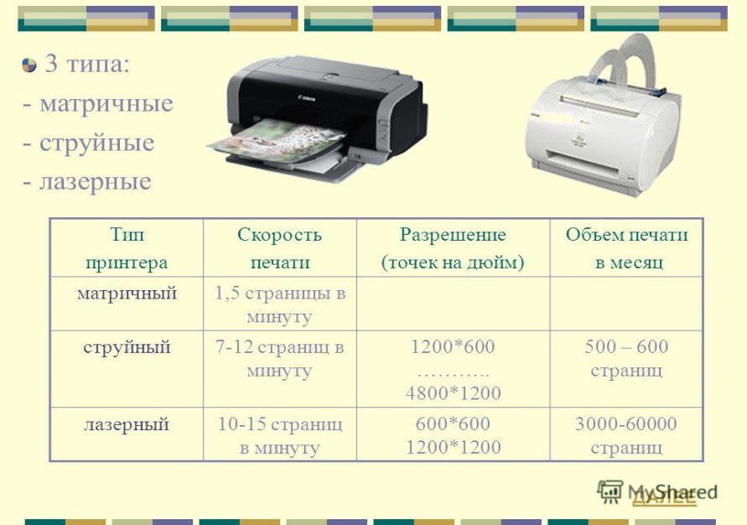

12 слайд: Сравнение струйной и лазерной печати: перед вами представлена таблица, Минус в таблице обозначает, что с этой характеристикой совсем плохо.
Один плюс – терпимо.
Два плюса – хорошо.
Три плюса – устройство отлично справляется с этой задачей.
Судя по данной таблице можно сделать простые выводы: печать текста, скорость печати и количество страниц, которых хватает на целый картридж лучше у лазерных принтеров, но печать фотографий и невысокая стоимость лучше у струйного принтера.
13 слайд: О стоимости принтеров: Когда Вы видите недорогое устройство с хорошими отзывами о качестве печати, то не торопитесь его покупать. Посчитайте, в какую стоимость обойдется его обслуживание:
Стоимость картриджей (оригинальных и, для сравнения, совместимых аналогов);
Стоимость заправки картриджей (с учетом того, что количество заправок ограничено);
Стоимость замены изнашиваемых деталей (различные валы, фотобарабаны и т.д.).
А после этого посчитайте стоимость распечатки одной страницы с учетом емкости картриджей.
14 слайд: Можно ли сэкономить? Есть три способа экономии на печатающих устройствах:
Первый способ — заправка картриджа и повторное его использование. В картридж заливают новую краску (засыпают новый тонер) и используют еще несколько раз. Сделать это можно как в ближайшей компьютерной фирме, так и самостоятельно (но это довольно грязная работа).
Следует учесть, что производители всячески препятствуют перезаправке картриджей: грозят отменой гарантии, устанавливают чипы контролирующие расход наполнителя, но всё это благополучно научились обходить и, обратившись к специалисту, можно в итоге сэкономить немалые суммы.
15 слайд: Второй способ – использование неоригинальных картриджей и комплектующих. Все производители пугают, что если использовать «нелицензированные» расходные материалы, то принтер «может выйти из строя и Вы потеряете гарантию».
Да, зачастую ресурс «совместимых аналогов» ниже, качество печати тоже может быть хуже, но в большинстве случаев их использование оправдано, так как разница в стоимости может достигнуть десятки раз!
16 слайд: Третий способ относится только к струйным принтерам. Можно снизить стоимость печати за счет использования системы непрерывной подачи чернил
17 слайд: Так как же все-таки выбрать принтер? Следует учесть три важные характеристики:
1) Назначение: для чего Вам необходим принтер для печати текста или фотографий?
2) Выбор самых необходимых характеристик: Вам важна скорость, наличие фотопечати, либо самый дешевый принтер?
3) Оценка стоимости обслуживания и печати на ближайший год (с учетом средств экономии).
18 слайд: Из всего выше сказанного можно сделать вывод: Так как школьнику требуется быстрая и качественная печать большого объема, черно-белого текста и недорогой заправки картриджа, я останавливаюсь на выборе черно-белого лазерного принтера.
19 слайд: Спасибо за внимание.
Источники:
- http://cache.i-stores.ru/original_nf/263960.jpg
- http://vybortech.ru/wp-content/uploads/2014/12/printers.jpg
- https://avatars.mds.yandex.net/get-marketpic/247356/market_2OAmlhpppJVbRN-8V7ivgw/orig
- http://s8.tze1-cdn.ru/upload/iblock/b26/zapravka_lazernogo_kartridzha_canon_718_c_m_y_1.jpg?1495422759127540
- https://market.adensya.ru/pictures/goods/big/464265430/2723341/4638/3108ciss_6_colors_full.maybe-892367.jpg

